Ahmad Nur Mu’minin

202310370311089

3C – Pemrograman Lanjut

# Codelab 01

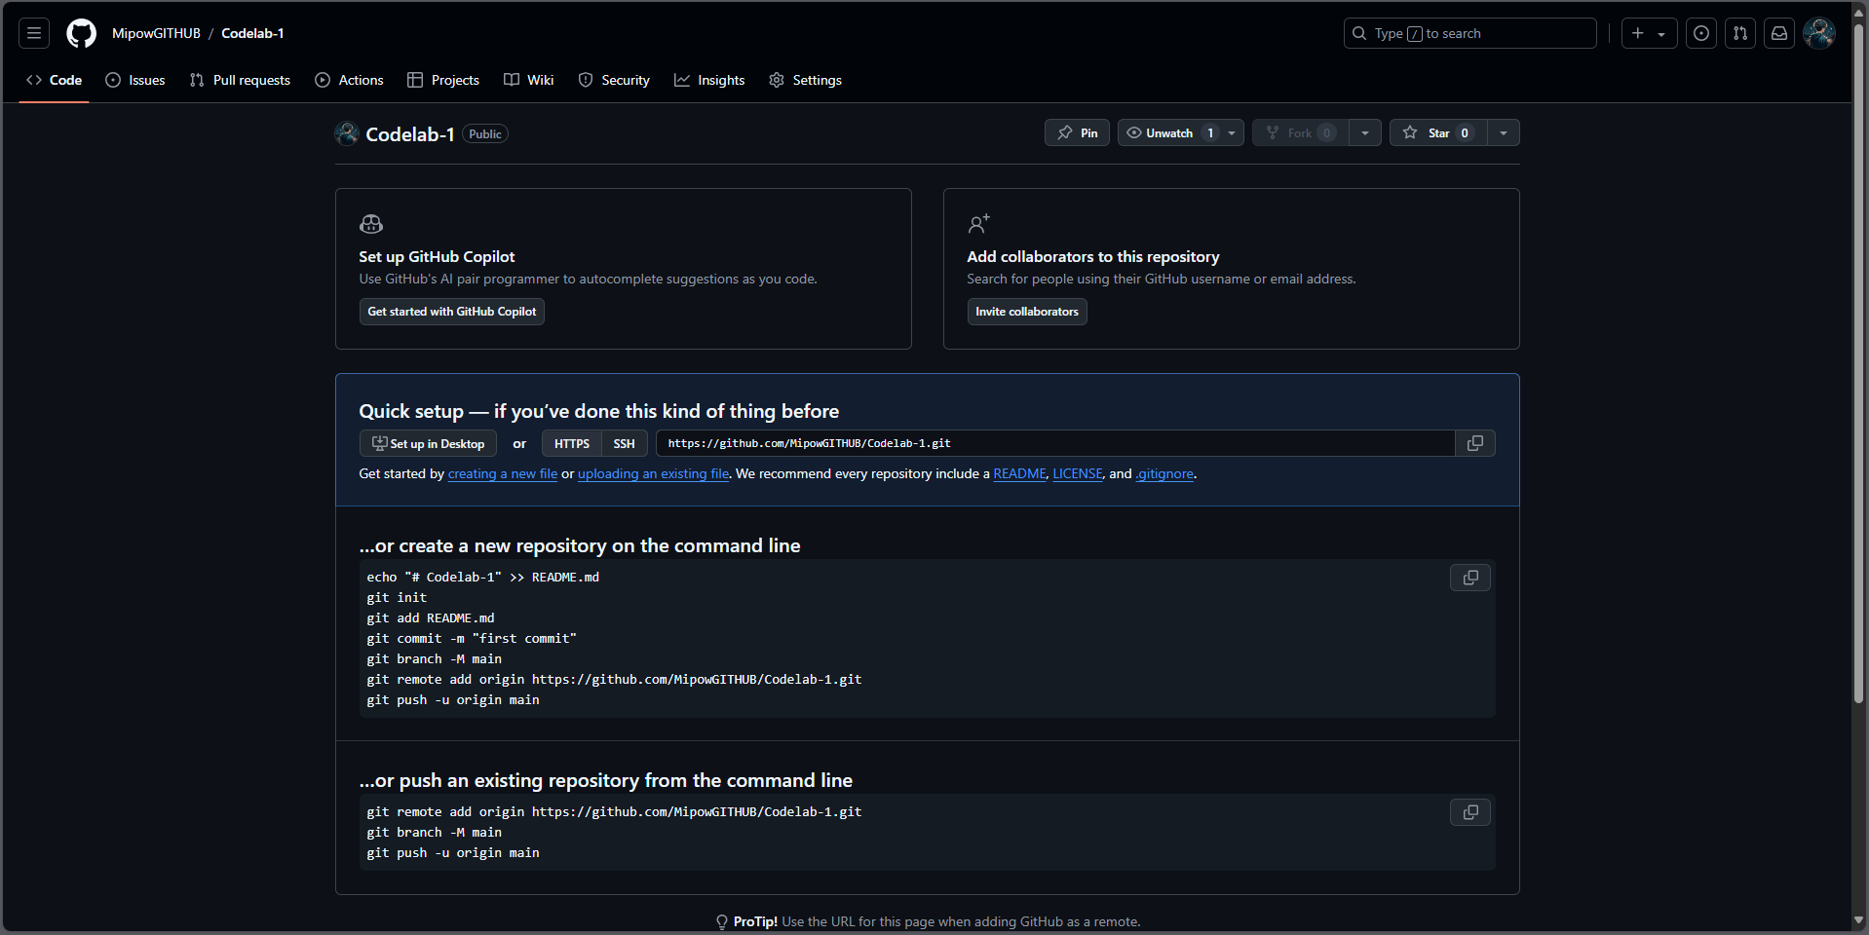Membuat repository terlebih dahulu pada akun github. Setelah sudah masuk ke directory pada git lalu masukin command pada git

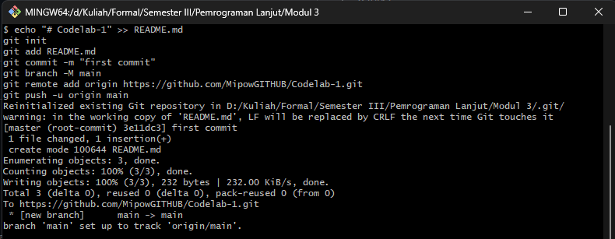

Setelah menrefresh halaman pada github akan seperti ini

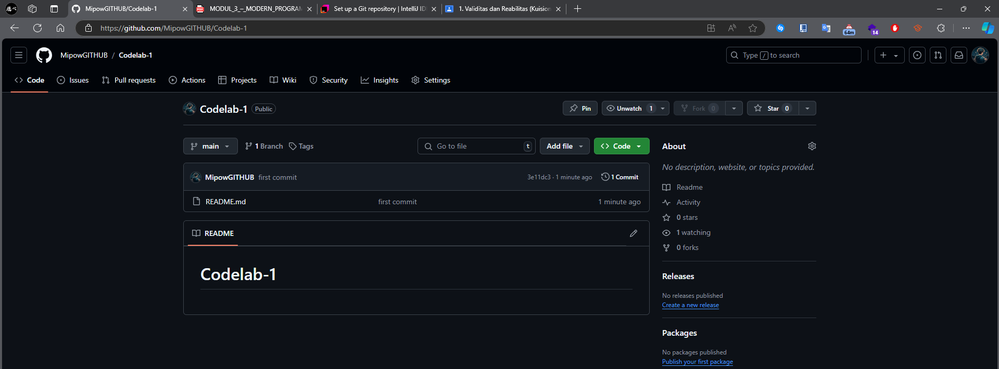

Setelah itu membuat project pada intelij dan disimpan di directory yang sama.

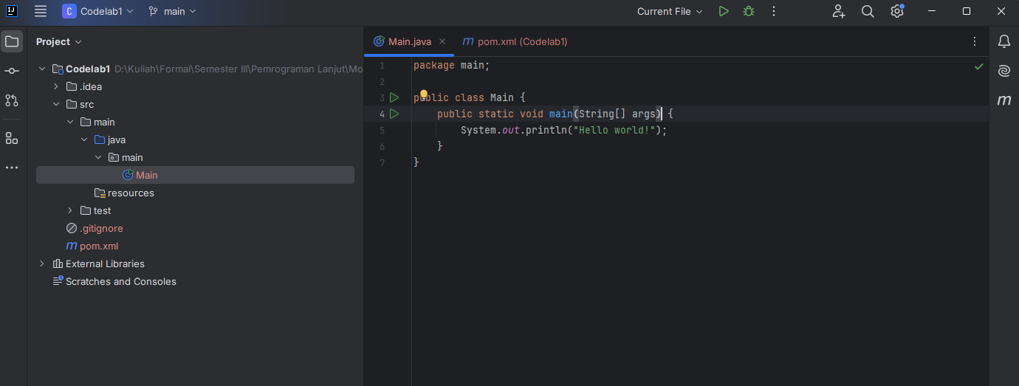

Pada terminal ketikan command **git add .**



lalu **git commit -m “Add simple java program”**



Lalu **git push**

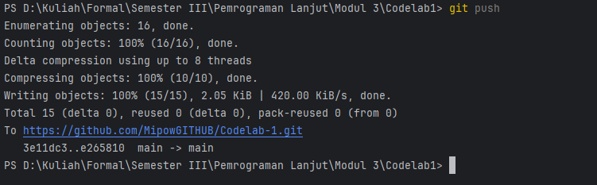

Dan pada hasilnya di cek pada web github repository tadi

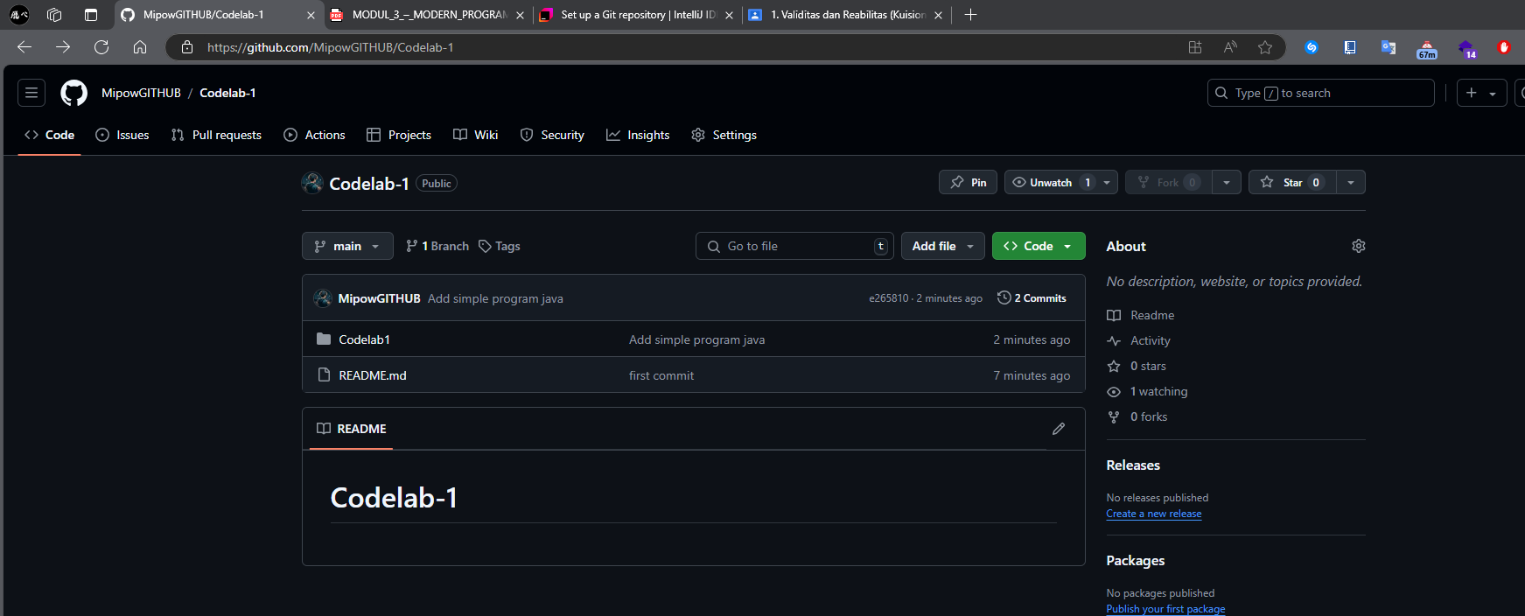

# CodeLab 02

Buat folder baru yang akan berisi codelab kita lalu pada Alamat folder kita ubah ke cmd

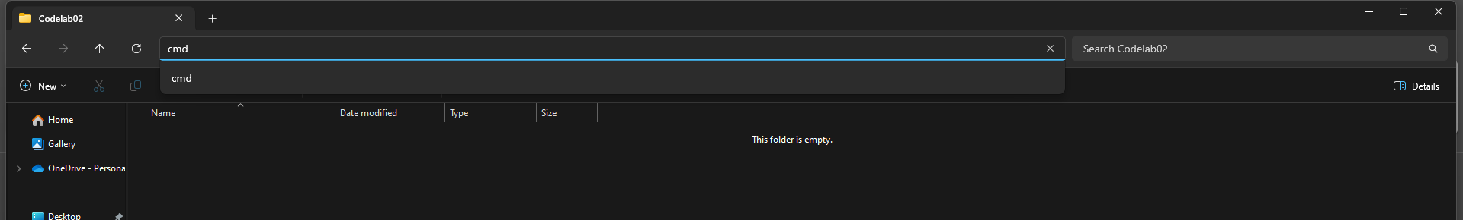

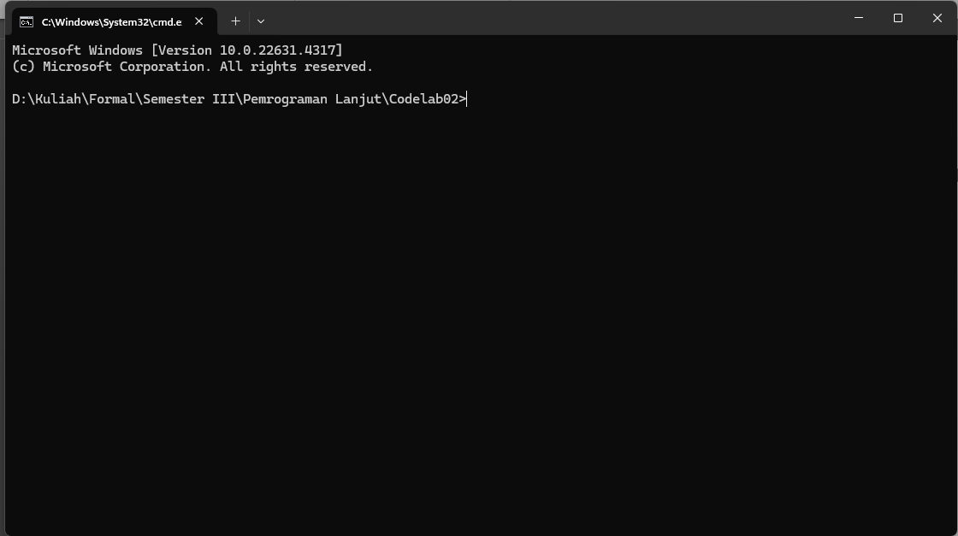

Lalu masukkan command pada cmd sesuai modul

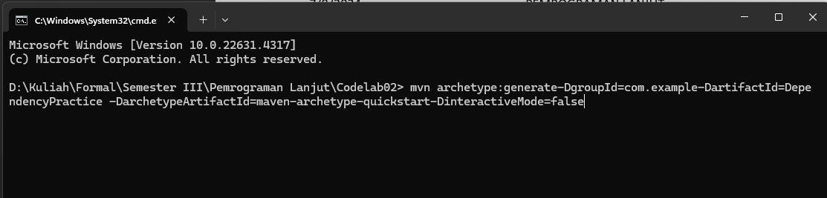

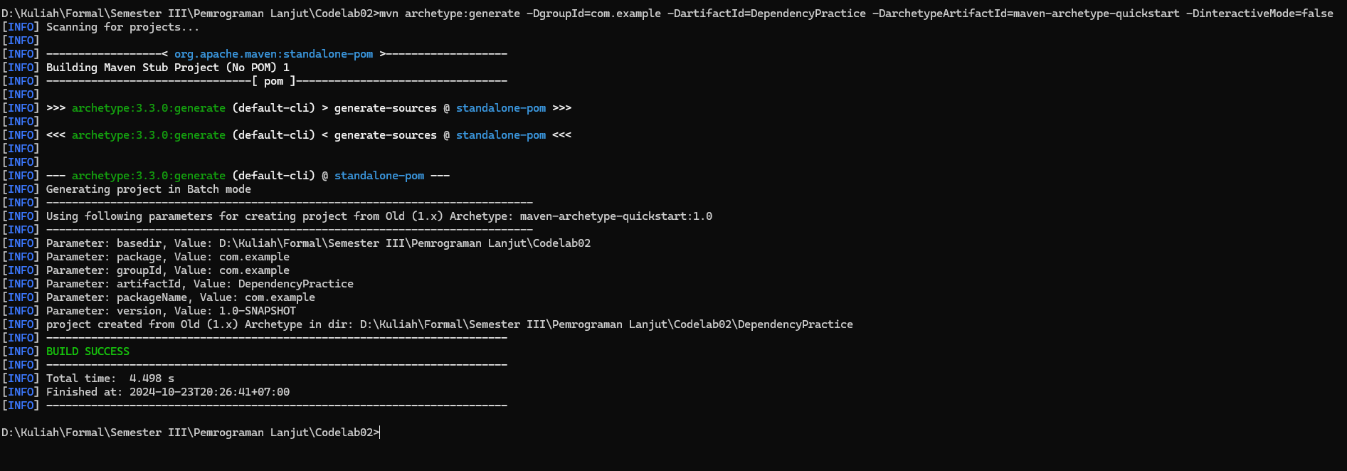

Setelah program terbuat maka cek di intelij apakah sudah bisa membuka programnya.

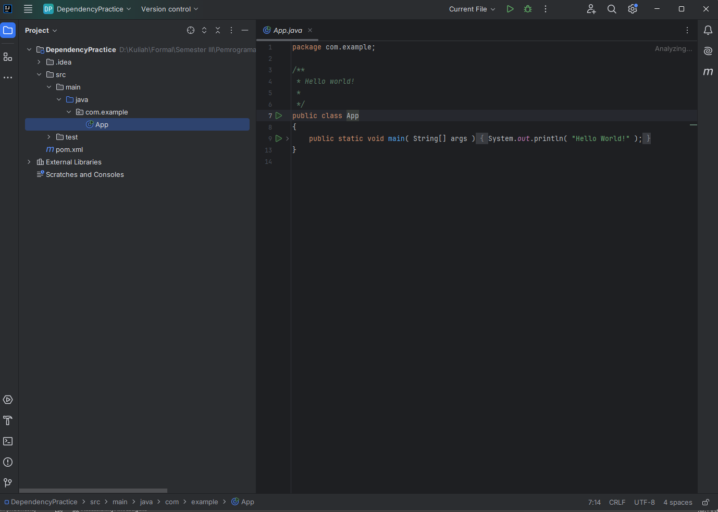Setelah itu cek pom. Xml dan copy dependency ke pom xml

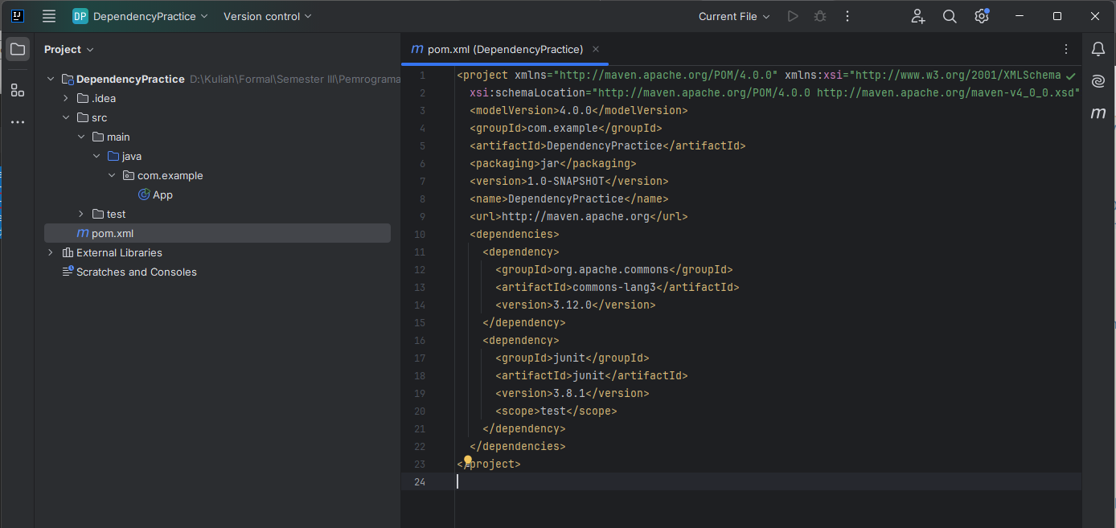

Lalu copy pada program ke file App

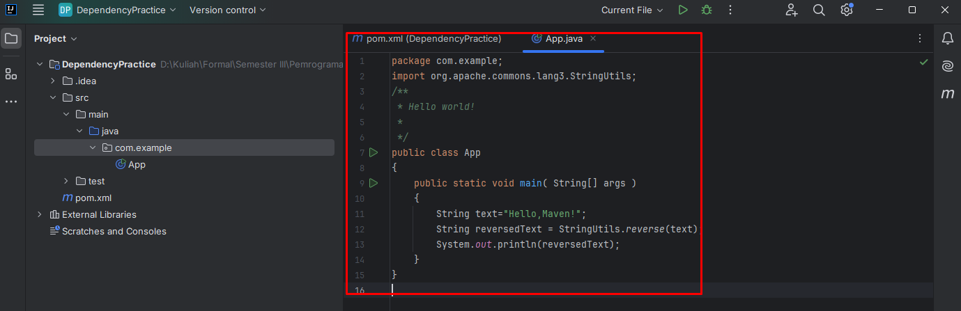

Setelah sudah run pada cmd tadi

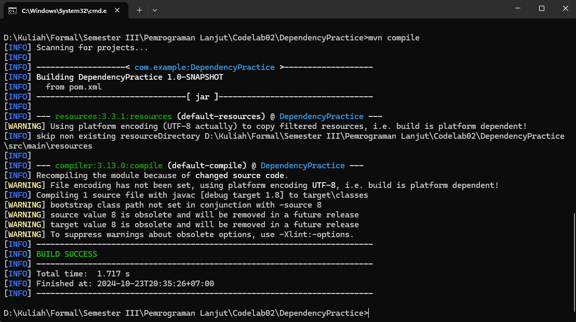

Setelah itu ketik command **mvnexec:java -Dexec.mainClass="com.example.App"**

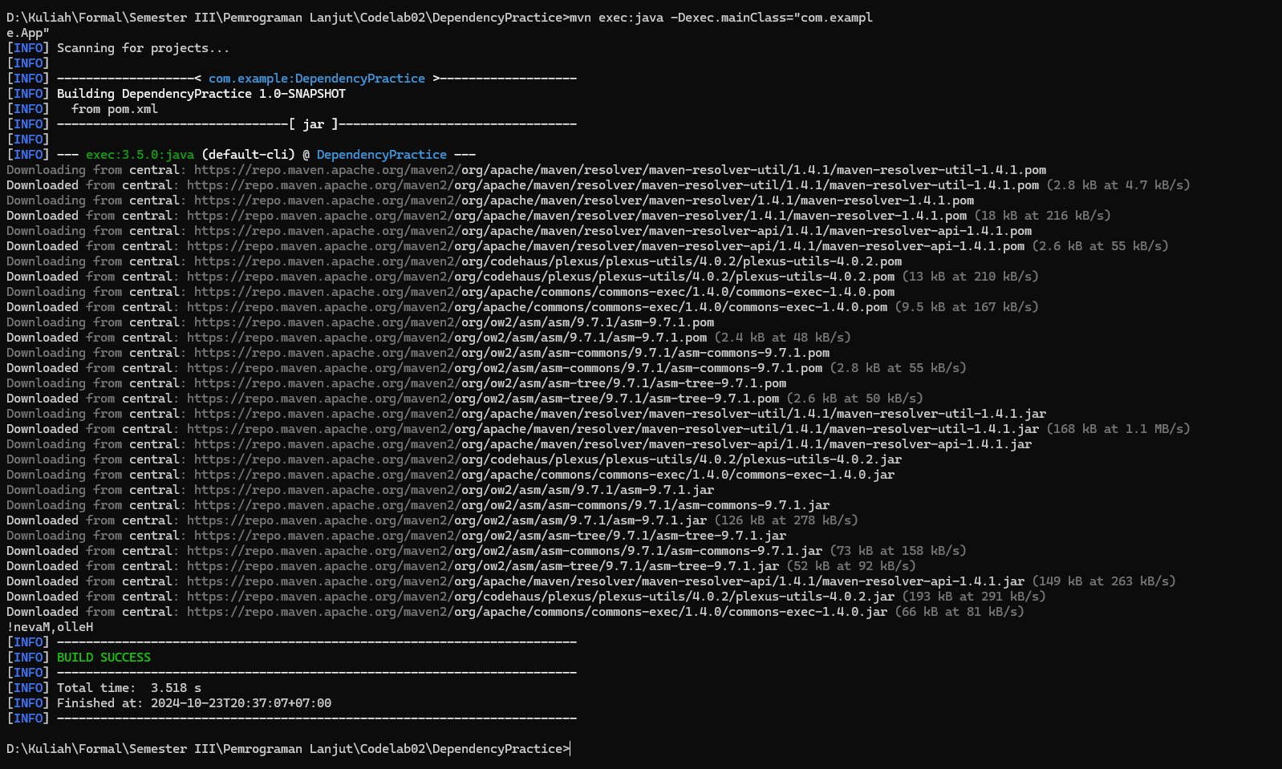

# Codelab 03

Disini di suruh membuat file readme. Saya menggunakan readme hasil repository github pada code lab 01 maka Kembali ke Alamat folder manager pada codelab 01 tadi dan membuat file readme di intelij pada folder modul 3 dengan gitbash

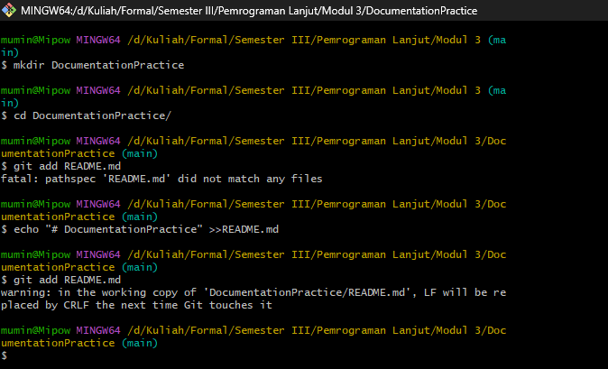

Lalu diedit pada intelij

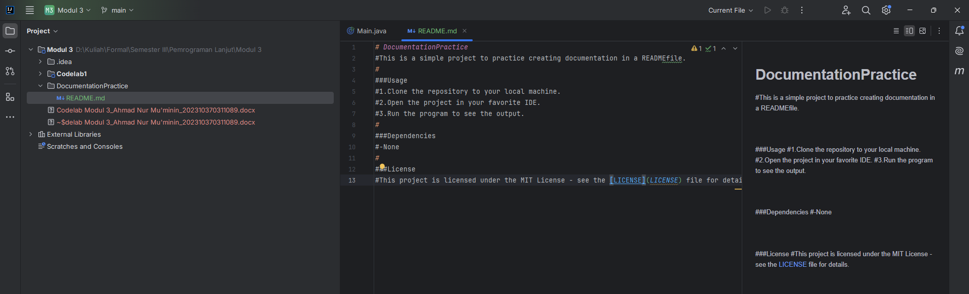

Setelah itu dipush ke github menggunakan github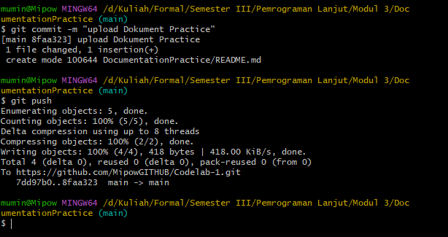

Dan dicek hasilnya pada github

